Trương Ngọc Đỉnh – DH52200507
Lab04
3.1 Ví dụ lab4_1.php: Tạo mảng, xem nội dung của mảng bằng các hàm print_r và var_dump, thêm một phần tử, xóa và kiểm tra một phần tử có tồn tại hay không.
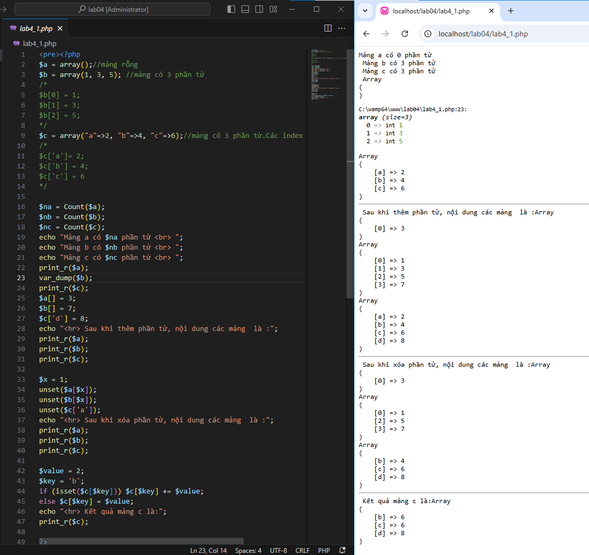
- print_r khi in ra chỉ hiển thị kết quả giá trị của biến
- var_dump in ra hiển thị kết quả giá trị của biến và kiểu dữ liệu của biến đó luôn
3.2 Ví dụ lab4_2.php . Duyệt qua mảng một chiều sử dụng vòng lặp foreach.
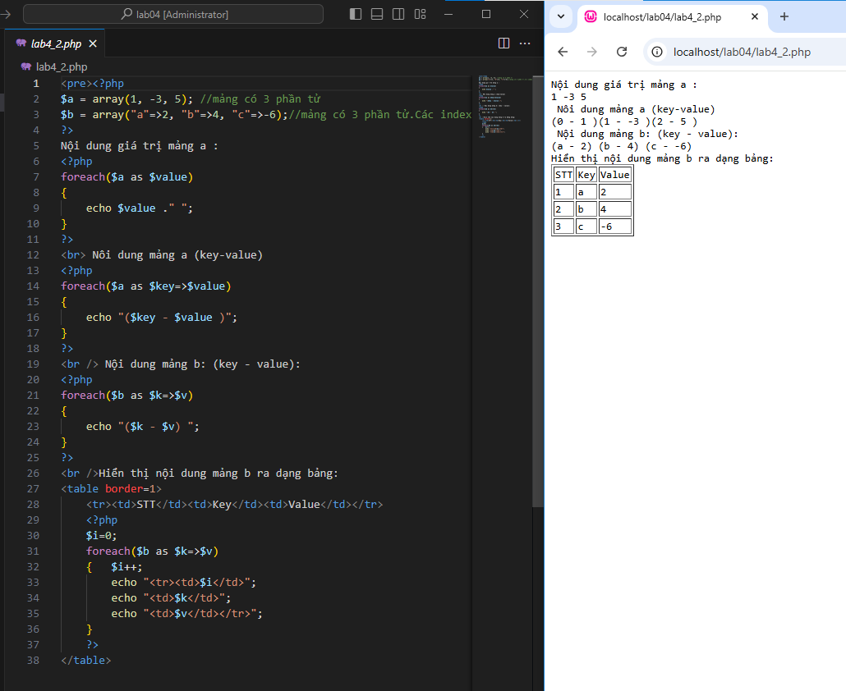
- Foreach có thể dung khi không biết trước độ dài mảng

3.3 Ví dụ lab4_3.php Sử dụng một số hàm trên mảng một chiều:
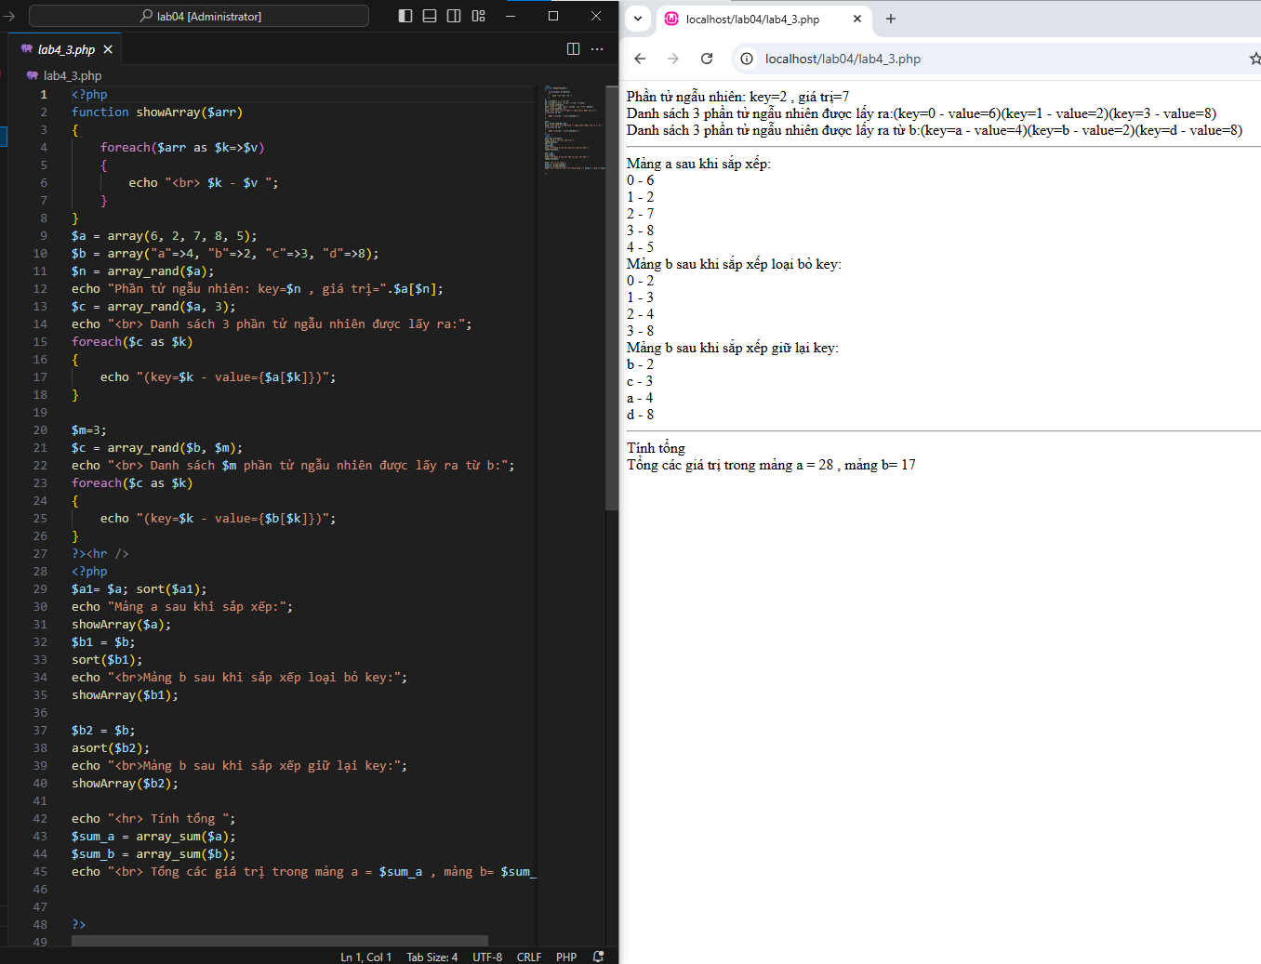
a. array_rand : lấy một số phần tử ngẫu nhiên trong mảng
b. sort, asort: sắp xếp mảng
- sort sắp xếp mảng mà không giữ lại key mảng sẽ hiển thị thứ tự mảng và giá trị vd:”0-2”
-asort sắp xếp mảng giữ lại key mảng sẽ hiển thị tên key và giá trị của key đó vd:”b-2”
c. array_sum: tính tổng các giá trị trong mảng

3.4 Ví dụ lab4_4.php: Làm việc trên mảng nhiều chiều.
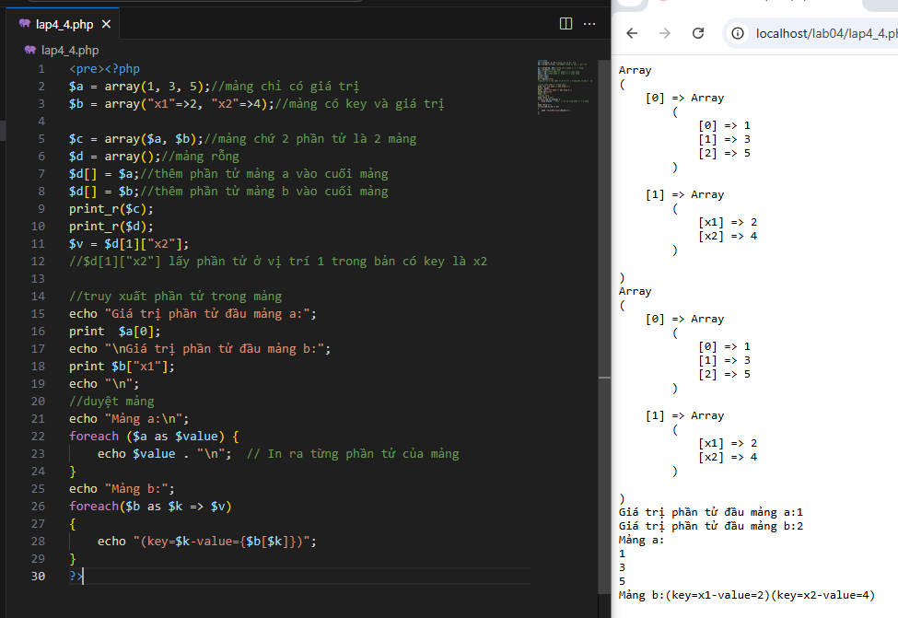
a. Tạo mảng
b. Truy xuất phần tử trong mảng
c. Duyệt mảng

4.1 Sửa lại lab4_1.php, kiểm tra xem một phần tử nào đó có trong mảng không, nếu có, hãy xóa hoặc thay đổi dữ liệu của phần tử này và sử dụng hàm print_r() in mảng sau khi thay đổi ra màn hình.
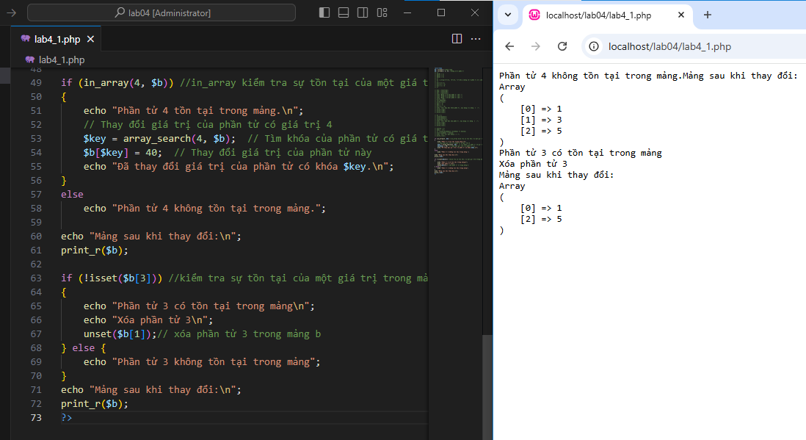
4.2 Từ lab4_2.php, hãy sửa code lại để:
a. Đếm số phần tử có giá trị dương của mảng $a.
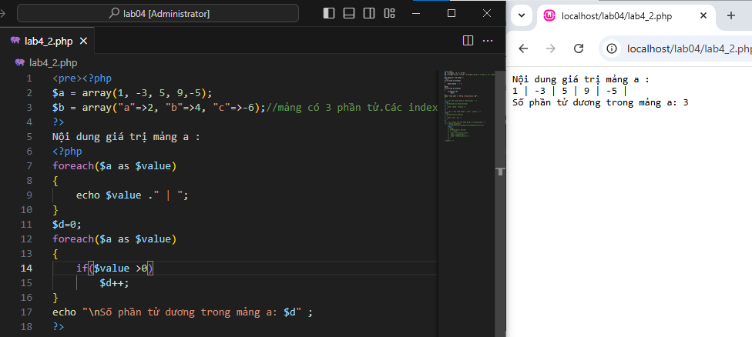
b. Tạo mảng mới, lưu các phần tử dương trong mảng $b.
Ví dụ, mảng $c được tạo thành từ mảng $b ban đầu có giá trị như sau: $c = array("a"=>2, "b"=>4)
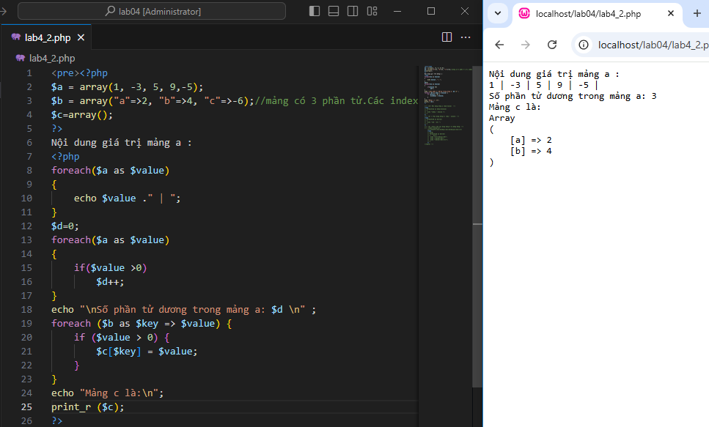
4.3 Trong ví dụ lab4_3.php: hãy tìm và sử dụng các hàm để sắp xếp mảng theo
chiều giảm dần.
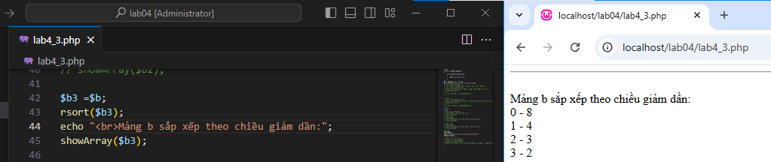
Hàm rsort dung để sắp xếp giảm dần

5.1 Xây dựng một hàm php in ra mảng một chiều và hiển thị trên trình duyệt web theo dạng bảng HTML. Tạo mảng và gọi hàm vừa tạo.
function showArray($arr)
{
//code in bảng html từ mảng một chiều $arr
}
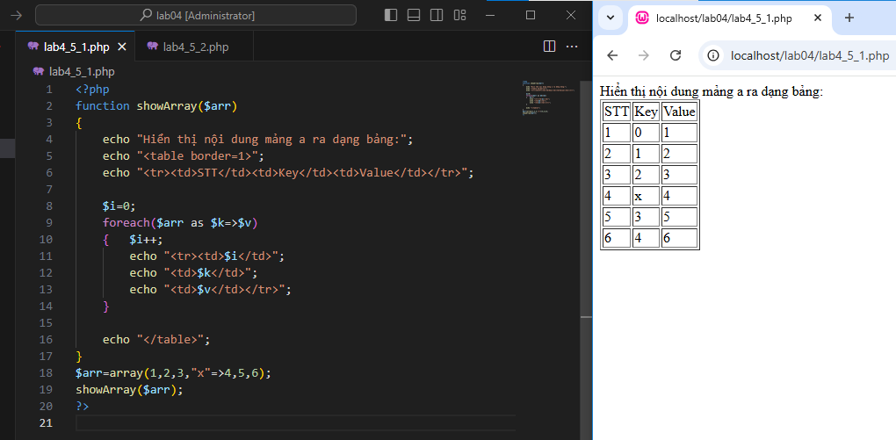
5.2 Viết hàm duyệt và in ra danh sách mảng 2 chiều $arr sau ra dạng bảng HTML.
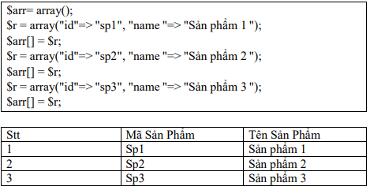
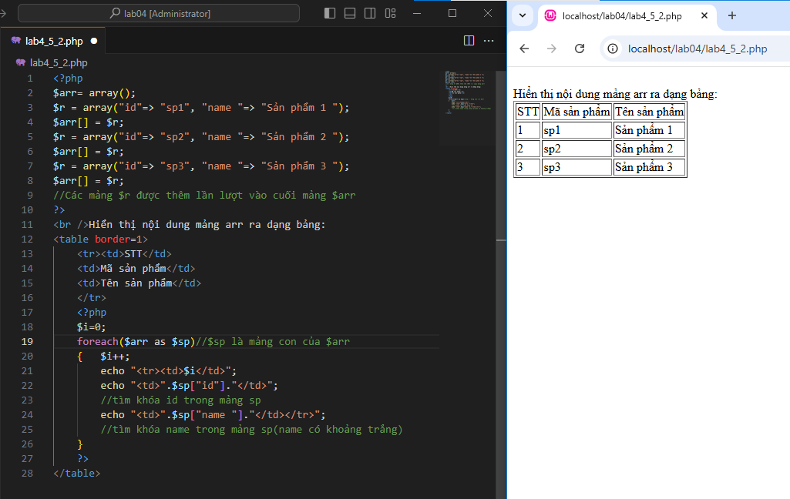
5.3 Xây dựng một mảng chứa danh sách $n câu hỏi trắc nghiệm. Hãy viết trang để in ra một đề thi lấy ngẫu nhiên $m câu hỏi ($m<$n) trong danh sách câu hỏi từ mảng câu hỏi đã cho ban đầu

